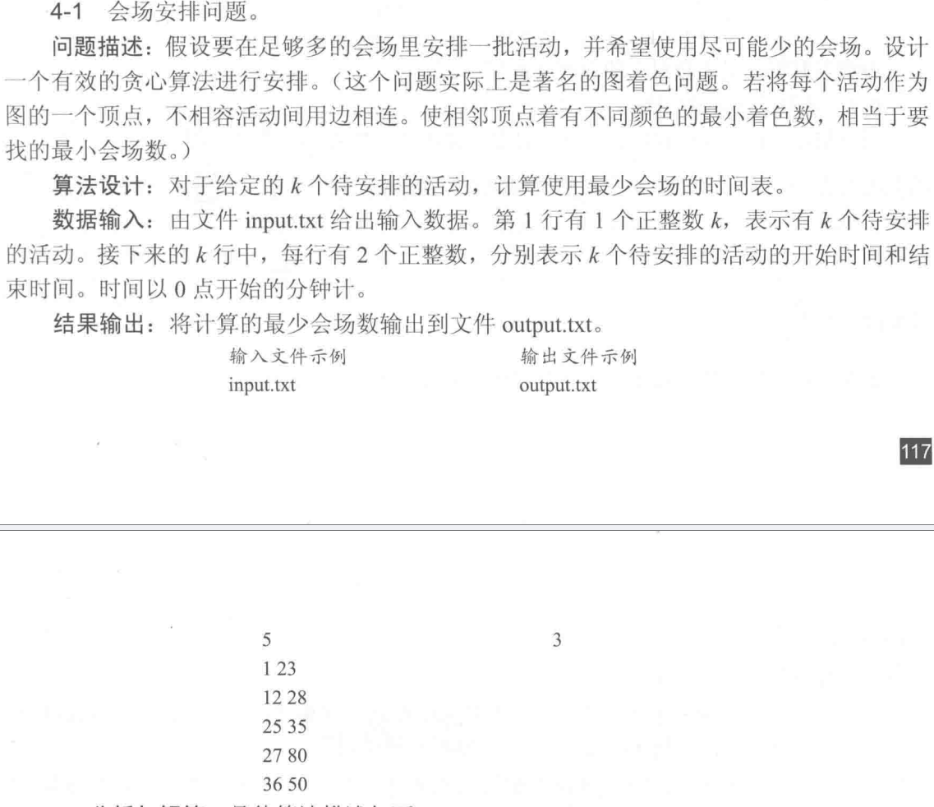
答：本题可采用贪心算法求解。核心思路是按照活动的开始时间对活动进行排序，然后遍历活动，对于每个活动，检查是否能安排在已有的会场中（即当前活动的开始时间不早于某个会场中最后一个活动的结束时间），如果不能则新开一个会场。这样能保证在满足活动时间要求的前提下，使用最少的会场。
代码实现如下：
int greedy(vector<point> x) {
int sum = 0, curr = 0, n = x.size();
sort(x.begin(), x.end());
for(int i = 0; i < n; i++) {
if(x[i].leftend())
curr++;
else
curr--;
if((i == n - 1 || x[i] < x[i + 1]) && curr > sum) // 处理x[i]=x[i+1]的情况
sum = curr;
}
return sum;
}
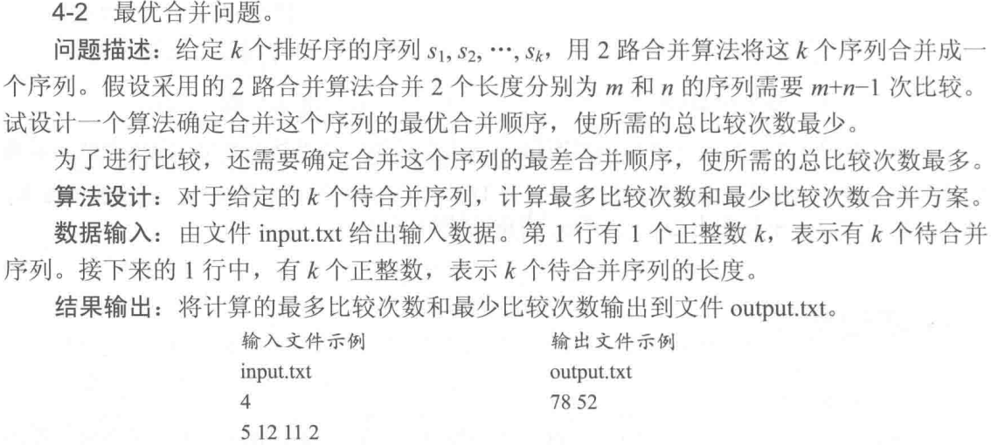
答：本题可利用贪心算法来求解。
最少比较次数
要使合并的总比较次数最少，每次应选择长度最小的两个序列进行合并。因为合并两个序列的比较次数是两序列长度之和减 1 ，优先合并短的序列，能使后续合并时每次涉及的序列长度增长相对较慢，从而使总的比较次数最少。可以使用小顶堆（优先队列）来维护序列长度，每次取出堆中最小的两个元素进行合并，将合并后的长度再放回堆中，重复此过程直到堆中只剩一个元素。
最多比较次数
要使合并的总比较次数最多，每次应选择长度最大的两个序列进行合并。优先合并长的序列，会使后续合并时每次涉及的序列长度快速增长，进而使总的比较次数最多。可以使用大顶堆（优先队列）来维护序列长度，每次取出堆中最大的两个元素进行合并，将合并后的长度再放回堆中，重复操作直到堆中只剩一个元素。
算法正确性证明:
最少比较次数
假设存在一个最优合并顺序不是每次选择最小的两个序列进行合并。设某次合并时，没有选择最小的两个序列，而是选择了其他序列进行合并。那么，原本应该先合并的最小的两个序列，在后续合并中会与更大的序列合并，导致比较次数增加。所以，每次选择最小的两个序列进行合并能得到最少的总比较次数。
最多比较次数
假设存在一个合并顺序能使总比较次数更多，而不是每次选择最大的两个序列进行合并。若不优先合并长的序列，就会使长序列在后续合并中与较短序列合并，导致整体合并过程中比较次数减少。所以，每次选择最大的两个序列进行合并能得到最多的总比较次数。
时间复杂度分析
无论是计算最少比较次数还是最多比较次数，每次操作都涉及从堆中取出两个元素并插入一个元素，堆操作的时间复杂度为 O(logk) ，一共需要进行 k−1 次合并操作，所以总的时间复杂度为 O(klogk) 。
代码实现如下：
// 计算最少比较次数
Function MinCompare(k, lengths):
minHeap = 构建小顶堆(lengths) // 将k个序列长度放入小顶堆
minComparisons = 0
While minHeap.size > 1:
a = minHeap.pop() // 取出堆中最小元素
b = minHeap.pop() // 再取出堆中最小元素
mergeLength = a + b
minComparisons = minComparisons + mergeLength - 1
minHeap.push(mergeLength) // 将合并后的长度放入堆中
End While
Return minComparisons
End Function

// 计算最多比较次数
Function MaxCompare(k, lengths):
maxHeap = 构建大顶堆(lengths) // 将k个序列长度放入大顶堆
maxComparisons = 0
While maxHeap.size > 1:
a = maxHeap.pop() // 取出堆中最大元素
b = maxHeap.pop() // 再取出堆中最大元素
mergeLength = a + b
maxComparisons = maxComparisons + mergeLength - 1
maxHeap.push(mergeLength) // 将合并后的长度放入堆中
End While
Return maxComparisons
End Function

// 主函数
Function Main():
从文件input.txt读取k
从文件input.txt读取长度数组lengths
minCount = MinCompare(k, lengths)
maxCount = MaxCompare(k, lengths)
将maxCount和minCount写入文件output.txt
End Function
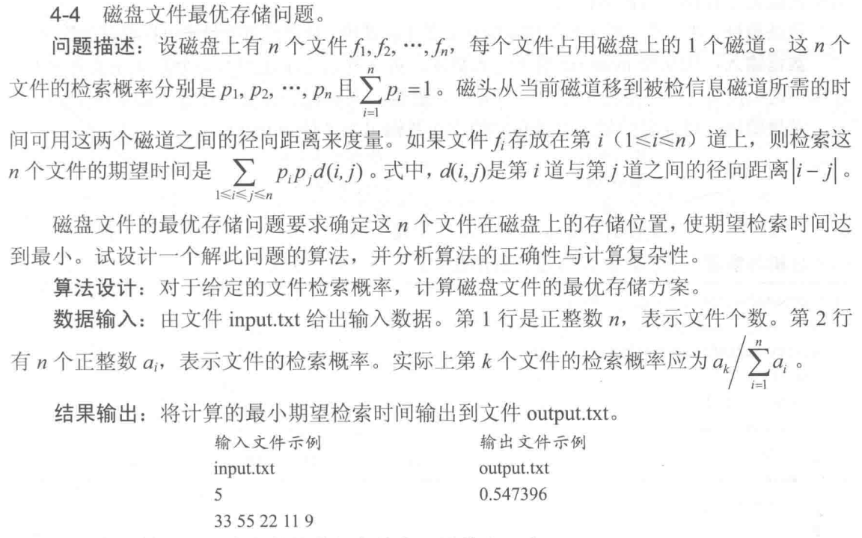
答：算法思路：
本题可采用贪心算法来解决。贪心策略是将检索概率大的文件尽量放在相邻位置，这样可以减少磁头移动的距离，从而使期望检索时间最小。具体做法是先对文件的检索概率进行从大到小排序，然后按照排序后的顺序依次将文件存储在相邻磁道上。
算法正确性证明：
假设存在一个最优存储方案，其中有两个检索概率分别为 pi​ 和 pj​（pi​>pj​）的文件，它们所在磁道的距离相对较远。如果将这两个文件调整为相邻位置，对于其他文件与这两个文件组成的文件对，由于 pi​>pj​，移动后会使这部分的期望检索时间减少（因为距离变小了，且概率大的文件权重高），而其他文件之间的期望检索时间不变。所以将检索概率大的文件尽量放在相邻位置能得到最优解。
时间复杂度分析
排序操作使用 qsort 函数，平均时间复杂度为 O(nlogn)，其中 n 是文件个数。
计算期望检索时间的函数 calculateExpectedTime 中有两层循环，时间复杂度为 O(n2)。
整体算法的时间复杂度主要由计算期望检索时间的部分决定，为 O(n2)。
代码实现如下：
Read n from input.txt
Read array a[1..n] from input.txt
sum = 0
for i from 1 to n:
sum += a[i]
end for
创建文件数组files，元素包含索引和概率
for i from 1 to n:
files[i].probability = a[i] / sum
files[i].index = i
end for
对files按probability降序排序
expected_time = 0.0
for i from 1 to n:
for j from 1 to n:
distance = |files[i].index - files[j].index|
expected_time += files[i].probability * files[j].probability * distance
end for
end for
将expected_time输出到output.txt，保留六位小数

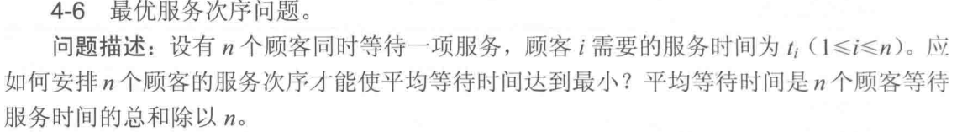
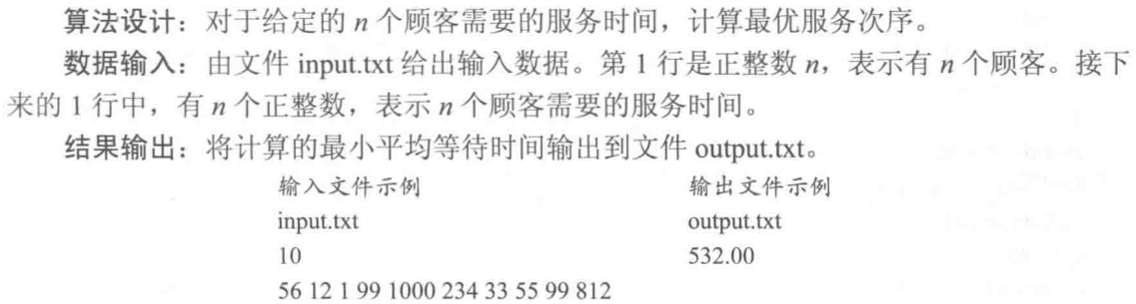
答：贪心策略为：将服务时间短的顾客优先进行服务，这样可以使总的等待时间最小，进而使平均等待时间最小。因为先服务时间短的顾客，后面等待的顾客等待的总时长就会相对较短。
代码如下：
double greedy(vector<int>x){
int n=x.size();
sort(x.begin()，x.end());
for(int i=1;i<n ;i++)
x[i] += x[i-1];
double t=0;
for(i=0;i< n; i++)
t += x[i];
t /= n;
return t;}
算法正确性证明
假设存在一个最优服务序列，其中有两个相邻顾客 i 和 i + 1，顾客 i 的服务时间为 ti​，顾客 i + 1 的服务时间为 Ti+1​，且 Ti​>Ti+1​。若交换这两个顾客的顺序，原来顾客 i + 1 的等待时间为 Ti+1​（包含前面顾客的服务时间累加），顾客 i 的等待时间为 Ti+1​+Ti+1​；交换后顾客 i 的等待时间变为 Ti+1​，顾客 i + 1 的等待时间变为 Ti+1​+ti​。总等待时间的变化为 (Ti+1​+Ti​)+Ti+1​−(Ti+1​+Ti+1​)−(Ti+1​+Ti​)=Ti​−Ti+1​>0，即交换后总等待时间减少。所以将服务时间短的顾客优先服务能得到最优解。
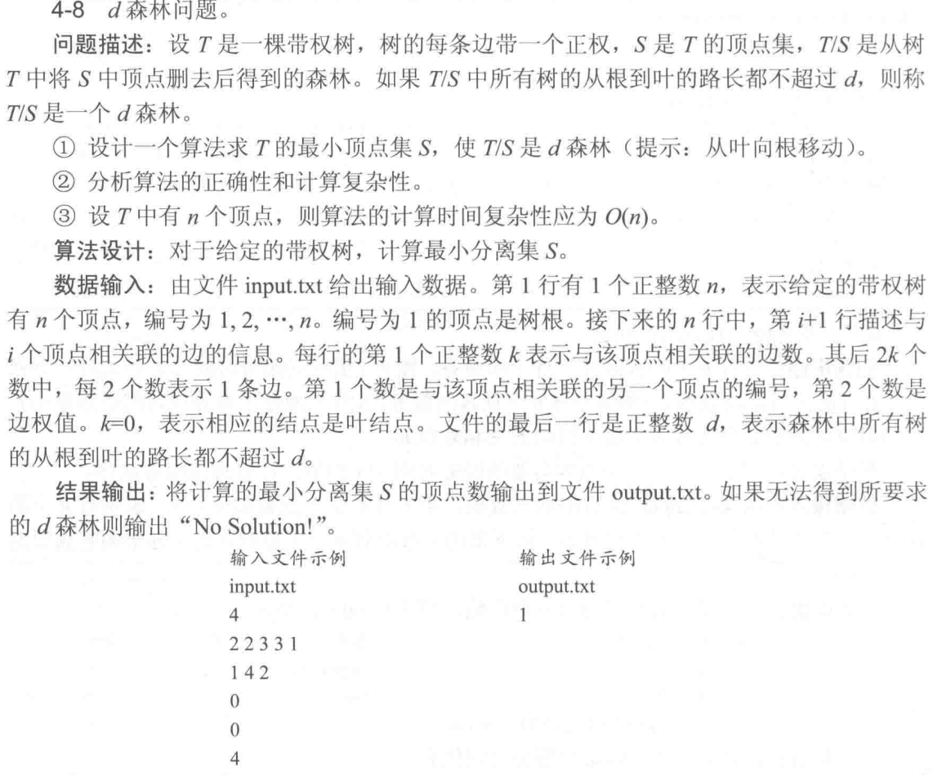
答：算法设计思路：
采用自底向上（从叶向根）的贪心策略。从叶子节点开始，沿着树向上遍历，对于每个节点，检查其到叶子节点的最长路径长度（可以通过递归计算其子节点的最长路径长度加上边权得到）。如果某个节点的最长路径长度超过了 d，则将该节点加入分离集 S，并截断其与子树的连接（即认为从该节点以下的子树已被处理）。这样不断向上处理，最终得到满足 d 森林要求的最小顶点集 S。
- 代码实现如下：
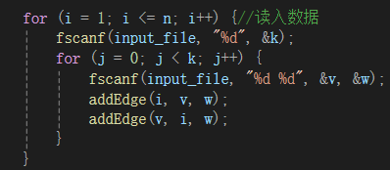
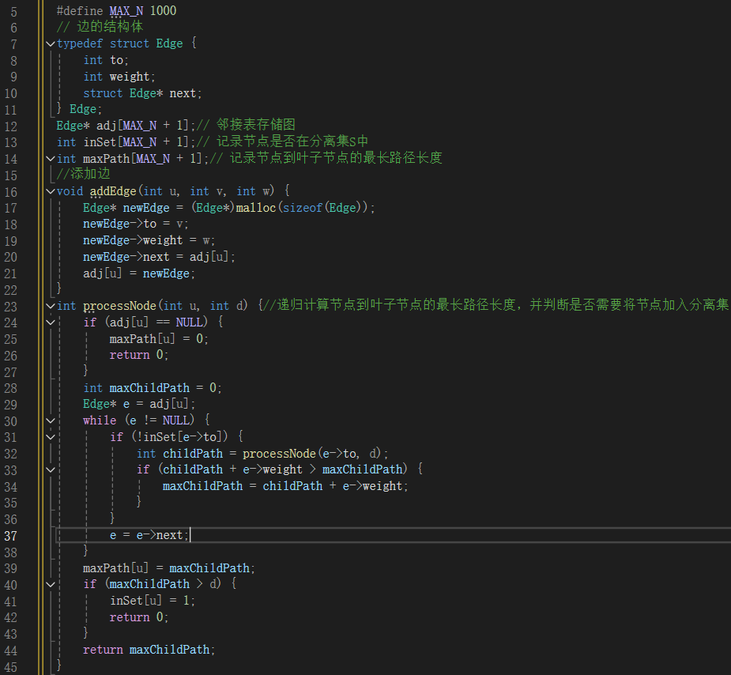
- 算法正确性分析：
贪心选择性质：在每一步选择中，当发现某个节点到叶子节点的最长路径长度超过 d 时，将该节点加入分离集 S。因为如果不选择这个节点，其下方子树中无论选择哪个节点都无法改变从该节点到叶子节点的路径长度超过 d 的事实，而且选择这个节点能最大程度地截断较长路径，使得剩余子树更容易满足 d 森林的要求。所以这种选择是最优的局部选择。
最优子结构性质：对于整棵树的问题，当确定了一个节点加入分离集 S 后，剩下的子树问题仍然是求满足 d 森林要求的最小顶点集 S 的子问题。也就是说，原问题的最优解包含了子问题的最优解。因此，通过不断地进行局部最优选择，最终可以得到全局最优解。
- 计算复杂性分析：
时间复杂度：算法主要通过递归遍历树的节点来计算路径长度和确定分离集。每个节点最多被访问一次，在访问每个节点时，对其邻接边的遍历操作次数与边的数量成正比。总的时间复杂度为 O(n)，其中 n 是树的节点数。因为树中边的数量是 n−1，在遍历节点和边的过程中，操作次数与节点数和边数之和相关，所以时间复杂度为 O(n)。

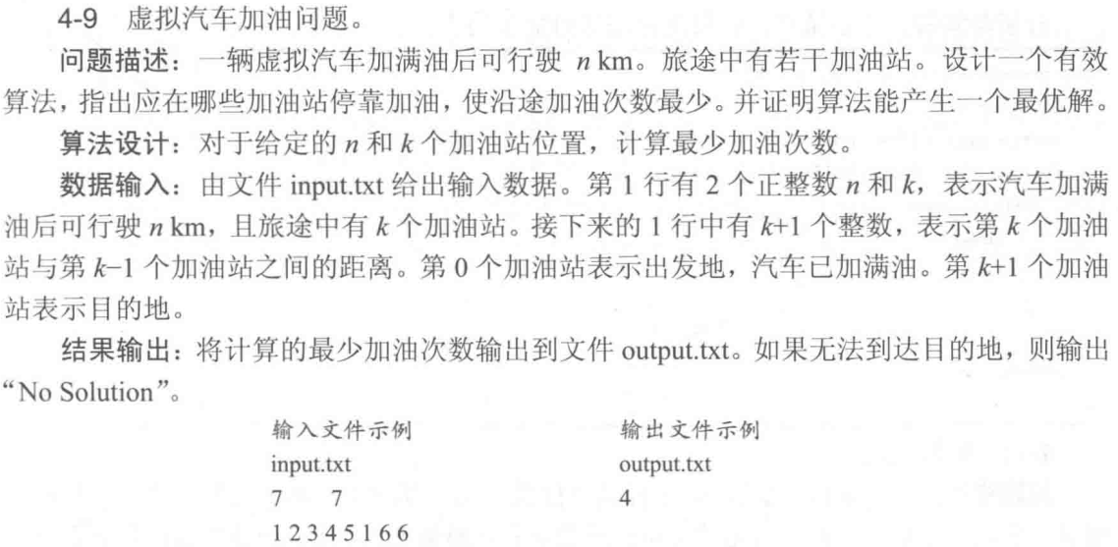
答：采用贪心算法求解。从出发地开始，在汽车当前油量能到达的范围内，总是选择距离最远的加油站加油，这样可以保证在满足行驶需求的前提下，加油次数最少。
算法最优性证明：
假设存在一个更优的加油方案，即加油次数比贪心算法得到的方案更少。考虑贪心算法选择的加油站，在汽车当前油量能到达的范围内，贪心算法总是选择最远的加油站加油。如果存在更优方案，意味着在某个位置不选择最远的加油站加油也能达到最少加油次数，但这样可能会导致后续需要更多的加油次数来弥补，因为不选择最远的加油站，后续可选择的加油站范围会变小，更有可能在后续遇到无法到达下一个加油站的情况，所以贪心算法得到的方案就是最优解。
代码实现如下：
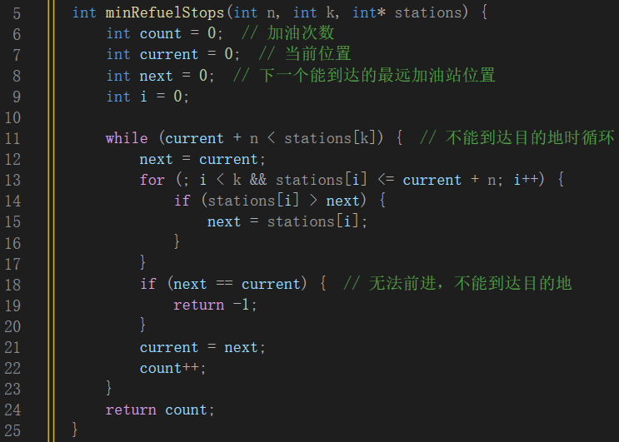
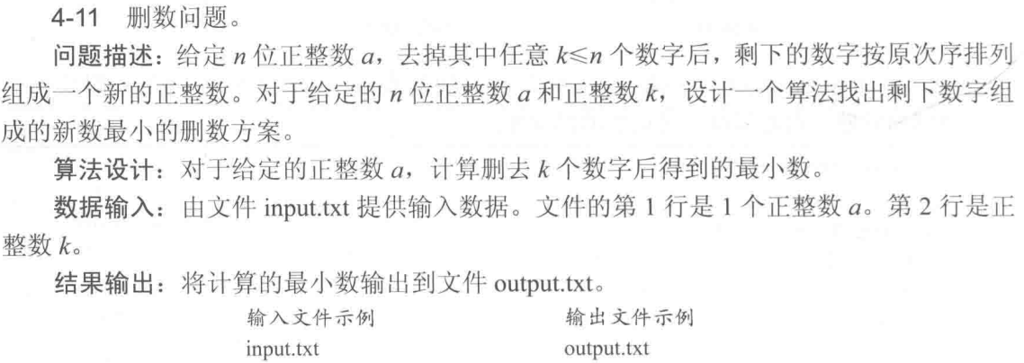
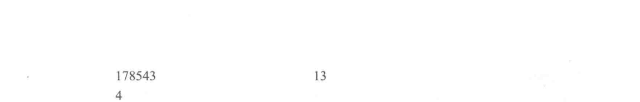
答：利用贪心算法，每次删除使得剩下数字组成的数最小的数字。从左到右遍历数字序列，若当前数字大于其右边数字，删除当前数字能使剩下数字组成的数更小；若当前数字不大于右边数字，则继续往后遍历，直到删除 k 个数字。
代码实现如下：
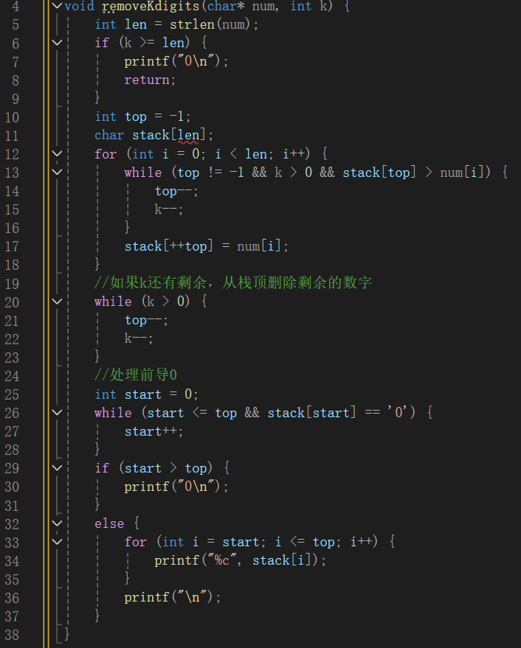
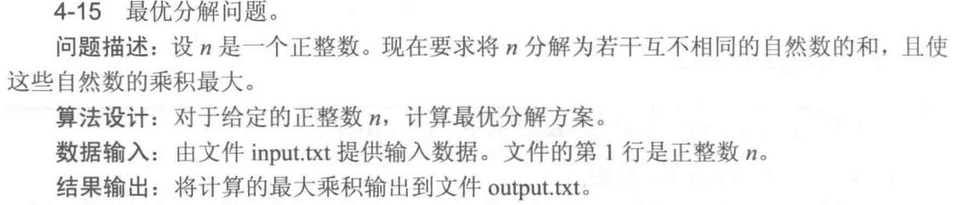
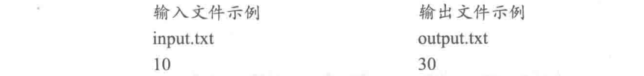
答：思路要使分解后的自然数乘积最大，尽量让分解出的数尽可能多且尽量小，同时这些数要互不相同。从最小的自然数 2 开始逐步累加，直到不能再分解为止。
从 2 开始尝试将数 n 进行分解。在每次循环中判断，如果剩余的 n 减去当前的数 i 小于 i 或者 n - i 已经在已有的分解因子列表 factors 中，说明不能再继续用 i 来分解，此时把剩余的 n 作为一个因子加入列表。
代码如下：
